Доклад

Учение «Горлица» – это встреча
с самим собой

Л. В. Скорьева, бакалавр теологии.
Семинар-совещание по обсуждению вопроса реализации инновационной муниципальной программы
«Военно-патриотическое и духовно-нравственное воспитание подрастающего поколения в общеобразовательных учреждениях, войсковых частях и учебных заведениях ВС РФ
района Тропарево-Никулино ЗАО г. Москвы
при непосредственном участии Русской Православной Церкви»

Не дав человеку встретиться с собой,
не возможно, говорить к чему он должен стремиться.
Считают авторы учения «Горлицы»

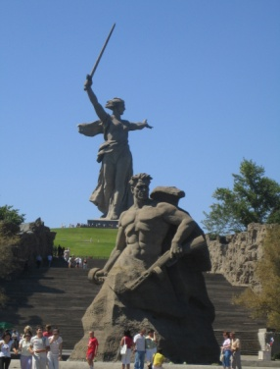
Детско-юношеское духовно-нравственное военно-патриотическое учение «Горлица» родилось в 2001 году в городе-герое Волгограде, где произошла самая грандиозная битва по количеству участников и по ее значению в истории человечества.
В январе 2010 года накануне годовщины интронизации Патриарх Московский и Всея Руси Кирилл в интервью телеканалу РОССИЯ 24 сказал:
«… Сейчас не время требовать от людей жертв ради достижения этих сиюминутных человеческих целей. А вот, что нужно требовать? А нужно требовать от человека, и даже не столько требовать, сколько воспитывать в способности совершить подвиг, а это глубочайшее внутреннее делание.
Человек должен быть способным на самопожертвование, на подвиг, чтобы действительно в какой-то час Х, когда будет решаться судьба страны, своего народа или его собственная судьба, судьба его близких, он оказался способным на жертву и на подвиг…
Поэтому я думаю, в первую очередь задача Церкви заключается в том, чтобы нравственное воспитание личности было направлено на то, чтобы люди у нас были, духовно сильными, способными преодолевать обстоятельства своей жизни».
Устроители учения «Горлица» могут считать эти слова Патриарха Кирилла его высочайшим благословением, так как одной из основных целей учения является воспитание в участниках способности к нравственным поступкам, причем не теоретически в классе или аудитории, а в условиях, когда по-настоящему испытывается готовность поставить общие интересы выше своих собственных.
В учении «Горлица» важным событием является постепенное обретение ее участниками и особенно детьми такого плода, как изменение в лучшую сторону их отношения к своему Отечеству, народу, ближнему. В этом учении детей учат не только тактики, строевой подготовки, но и тому, что должен знать, чем должен дорожить каждый гражданин, любящий свое Отечество. (1)

Причины благотворного преображения
детей и взрослых
Первой причиной, заставляющей детей быть собранными, внимательными к себе и сдержанными в проявлении негативных эмоций и действий, являются сами правила учения. Сейчас дети во множестве своем даже не ведают, что творят. Вольно и невольно, чтобы не навредить своей армии, ребята на учениях стремятся не обзываться, не говорить плохих слов, подтягиваются, следят за своим поведением. Ведь все, что нечестно и нечестиво, вредит не только самому участнику учения «Горлица», но и армии, в которой он находится - за нечестие бойца начисляются штрафные очки.
Вторая причина, приводящая к преображению ребят – сами устроители учения: воеводы армий, командиры и хранители. Они сами должны являться для детей теми воинами, с которых можно и нужно брать пример. Глядя на воеводу и командиров, подростку хочется быть таким же, как и они, ловким, сильным, быстрым, отважным. Но не только этому у старших учатся ребята. Честность, благородство, веру в Бога и упование на Него видят дети, и юным воинам тоже хочется поступать также.
Учебно-боевое построение
Третья причина. Дети тянутся друг за другом. И таким образом дети сами являются примером друг для друга. Следует отметить, что для того, чтобы изменить человека, нужно, прежде всего, согласие самого человека на это изменение. На учение «Горлица» детей насильно никто не записывает, решение принять не заставляет. Но сразу оговаривается: «Будешь участвовать в учении - будет трудно. Но знай, что не пожалеешь…».
Главная же причина изменения детей и взрослых к лучшему - это то, что по множеству свидетельств, во время игры Промыслом Божиим, для каждого участника, по его силам, создаются такие условия, при которых он должен быть предельно собранным, бодрым, внимательным к себе и обстоятельствам. Если он этого не делает – Господь его с любовью через людей и обстоятельства вразумляет. (2).
Игумен Савватий, наместник Свято-Никольского монастыря в своем отзыве привел цитату из романа Федора Михайловича Достоевского «Братья Карамазовы». В последней главе романа Алексей Карамазов говорит:
«Знайте же, что ничего нет выше и сильнее, и здоровее, и полезнее впредь для жизни, как хорошее какое-нибудь воспоминание, и особенно вынесенное еще из детства, из родительского дома. Вам много говорят про воспитание ваше, а вот какое-нибудь этакое прекрасное, святое воспоминание, сохраненное с детства, может быть самое лучшее воспитание и есть. Если много набрать таких воспоминаний с собою в жизнь, то спасен человек на всю жизнь. И даже если и одно только хорошее воспоминание при нас останется в нашем сердце, то и то может послужить когда-нибудь нам во спасение».
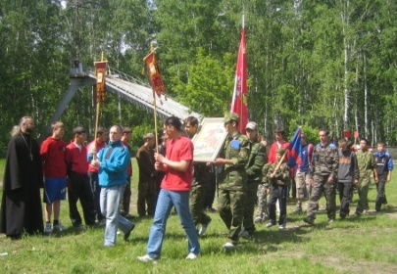
В учении «Горлица» все важно, и подготовка к учению, и создание нормальных условий для жизни участников традиционным укладом, и соблюдение правил, но важнее всего это та духовно-нравственная среда, которая задается и создается устроителями. Именно в этом основное отличие учения «Горлица» от других подобных мероприятий для детей и юношества.
Авторы учения предупреждают:
При проведении учения «Горлица» должны выполняться три основных условия:
1. В составе устроителей учения (Штабе учения) непременно должен быть священник.
2. Должны неукоснительно выполняться утвержденные правила учения «Горлица».
3. Все должно быть по-настоящему для всех участников учения.
В случае невыполнения этих условий предпринятое мероприятие, учением «Горлица» не является и плоды его непредсказуемы. (3)
Сохранение заданной духовно-нравственной среды одна из основных задач каждого взрослого участника, поэтому необходимо стараться выполнять методические рекомендации авторов по устройству учения.
В учении «Горлица» во время учебно-боевых действий армиям категорически запрещается использовать технические средства, так как данное учение направлено на собирание внимания к внутреннему миру и духовно-нравственным качествам. Для достижения такой не простой цели в учении «Горлица» введена должность Хранителя учения.
Хранители учения призваны, не только контролировать четкое исполнение правил, а совместно с остальными устроителями создать и сохранить такую духовно-нравственную среду, в которой все участники учений сами будут видеть свои недостатки, и предпринимать усилия для их исправления. (3)

Опыт проведения учения по регионам

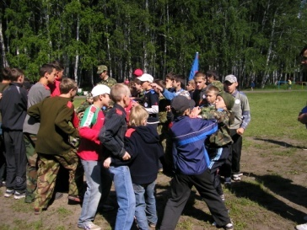
К началу 2010 года по благословению правящих архиереев учение «Горлица» было неоднократно проведено в Пензенской области, Омской области, а также на Камчатке. Участие автора доклада в 9 учениях в условиях 3 областей позволило сделать анализ учебно-методического обоснования и определить условия адаптации уникальной разработки к местным условиям.
По соответствию определенному этапу освоения методики, а также по уровню и глубине практического овладения ею устроителями можно выделить три варианта проведения учения.
Первый вариант - в рамках мероприятий по патриотическому воспитанию, организованных на базе государственных образовательных учреждений, приходов, монастырей и летних лагерей, причем, в этом случае подготовительный этап может длиться от двух – трех дней до двух-трех месяцев, а учебно-боевой и заключительный от 3 - 5 часов до одних суток.
Второй вариант – в рамках специально разработанных и тщательно подготовленных детско-юношеских военно-патриотических сборов продолжительностью от трех до семи суток.
Третий вариант - в рамках профильного (православного, военно-патриотического, казачьего) детского лагеря.
За период с июня 2008 по май 2010 год в Омской области учение «Горлица» было проведено пять раз по сокращенному первому варианту, то есть без ночной разведки.
Все мероприятия проводились в соответствии с планом «Проекта военно-патриотического воспитания детей и молодежи на основе православных ценностей и традиций Российской армии в г. Омске и Омской области», разработанного под руководством игумена Савватия (Загребельного), наместника Свято – Никольского мужского монастыря. Целью проекта было изучение лучшего опыта в деле духовно-нравственного и патриотического воспитания молодежи, а также разработка адоптированной к местным условиям методики.
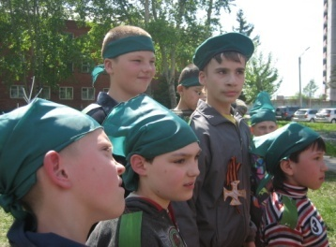
Дважды по инициативе общественной организации «Центр культуры, развития кадетского образования, казачьей молодежной и спорта Сибирского войскового казачьего общества» учение проводилось на базе детского летнего лагеря «Березка» в профильной казачьей смене. Для руководства организацией подготовки и проведения учения в рамках православно-педагогической площадки при Свято-Никольском мужском монастыре был создан Штаб учения. Участвовать в качестве Воевод армий и Хранителей учения были приглашены православные студенты омских вузов и студенты Педагогического колледжа №1, изъявившие желание познакомиться с новым методическим опытом. Со всеми взрослыми участниками было проведено два обучающих семинара.
Подготовку детей в течение 4 дней вел педагог–инструктор, имеющий опыт практического участия в учении «Горлица».
Отзывы и детей и взрослых свидетельствуют о положительных результатах проведения такого мероприятия даже и в сокращенном варианте. Воспитатели смены отметили, что ребят это учение сплотило, они часто вспоминали учение, анализировали его ход и сходились во мнении, что это событие было самым значимым для них за все время, проведенное в лагере.
В мае 2009 года в городе Омске впервые учение «Горлица» было организовано, как мероприятие по патриотическому воспитанию учащихся ГОУ Интерната №19 и воспитанников Детского дома №1. Учение было проведено совместно со Свято-Никольским мужским монастырем на территории Интерната №19.
В ГОУ Интернате №19 в течение уже двух лет проводились занятия по программе «Истоки» и директор увидела в предложенной ей методике учения «Горлица» хорошее мероприятие по выявлению практических результатов этих занятий. Данное учреждение, относится к 5 виду, в нем обучаются и живут дети с нарушением речи, многие из них перенесли по одной и несколько операций. Не все педагоги поддерживали директора. Перед началом учения они открыто высказывали недовольство: «Это не для наших детей. У наших детей очень слабые нервы и вы с ними не справитесь. Им такое не по силам».
Учение прошло организованно. Дети интерната не стали победителями, но всех потряс эпизод, когда, младший отрок, оставшись один, не отступил, а встал перед армией Детского дома, сохранившейся почти в полном составе, и стоял так, пока растерявшийся воевода не принял решение выставить против смельчака бойца, его, же категории, как во время Единоборств.
Не смотря на поражение, дети были довольны участием. За трапезой они успели подружиться с детьми из детского дома и обстоятельно обсуждали ход сражения. Впоследствии в феврале 2010 года на Зимних сборах эти армии выступали вместе.
К концу учения присутствующие педагоги интерната были так потрясены поведением детей в таких сложных в психологическом отношении обстоятельствах, что единодушно отметили: «Это учение именно для наших детей нужно и полезно».
Летом 2009 года учение «Горлица» силами педагогов Детского дома №1 было проведено в рамках летнего палаточного лагеря.
В феврале 2010 года после изучения опыта Зимних сборов в Пензенской области на базе Свято-Никольского мужского монастыря было проведено учение «Горлица» по зимнему варианту. Учебно-боевое сражение проходило как взятие неизвестной высоты. По результатам Единоборств одна из армий занимала высоту, а другая за определенное время должна была ее взять.
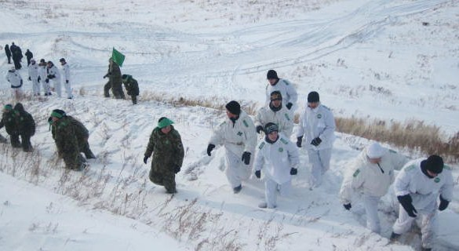
Учение прошло организованно, но после него было принято предложение для Зимних сборов ввести дополнительное требование к участникам – одежда должна соответствовать погодным условиям.
В результате работы по проекту были сделан вывод, что методика учения «Горлица» востребована педагогами любящими наше Отечество детей, как ее будущее.
Для дальнейшего практического распространения этого педагогического опыта необходимо создать молодежную группу, которая сможет помогать государственным учебным учреждениям и общественным организациям осваивать методику и проводить сначала однодневные, а в дальнейшем и многодневные сборы, стержневой основой которых будет учение «Горлица».
В Пензенской области в течение пяти лет совместно с местной администрацией по второму варианту организуются многодневные детские военно-патриотические сборы, стержневым событием которых является учение «Горлица». Накоплен опыт проведения не только летних, но также и осенних и зимних сборов.
Подготовка к проведению учения «Горлица» начинается с создания Штаба учения и Оргкомитета.
Оргкомитет создается для обеспечения взаимодействия заинтересованных сторон в вопросах качественной подготовки и безопасности проведения сборов. В него входят представители:
- администрации местного управления;
- отдела образования или от администрации школ участниц;
- отдела финансирования;
- пожарной части;
- медицинской части и другие.
Штаб учения на подготовительном этапе подбирает и утверждает воевод, педагогов – наставников, командиров отделений и военных советников. (3)
В Пензенской области накоплен опыт однодневных, трехдневных, четырехдневных и семидневных сборов.
Семидневные сборы впервые были организованы летом 2009 года. Более половины детей участвовали в сборах не в первый раз. Состав командиров также был из «ветеранов». Поэтому, хотя каждый день и был испытанием для всех участников, во всей действиях и событиях сборов чувствовалась слаженная работа устроителей.
Впервые на этих сборах во время ночной разведки в полевом лагере Духовник армии установил аналой и стал исповедовать. Позднее бойцы признали, что им после исповеди легче было идти и в разведку и в учебно-боевое сражение.
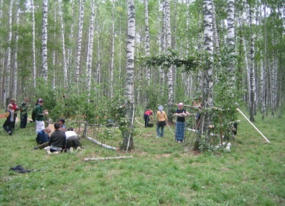
После окончания учебно-боевых действий, день был субботний, Духовник учения отец Андрей привел весь командный состав в лес и объявил, что здесь, среди корабельных сосен и берез к пяти часам должен быть устроен настоящий полевой храм. Все смотрели на него удивленными глазами, а он указал точное местоположение алтаря и распределил по отделениям основные виды работ.
Только для алтаря была готова палатка и все оснащение к ней. Стены, пол, аналои и свечной ящик дети должны были сделать своими руками из подручных материалов.
Через несколько минут началась слаженная работа по устройству храма. Работа шла настолько слаженно, что в лесу стояла просто необыкновенная тишина, и время от времени можно было подумать, что в нем никого нет.
Храм был обустроен к назначенному времени. На службу пригласили жителей близлежащей деревни.
После Всенощного бдения отец Андрей объявил, что в 12 часов ночи будет отслужена Полуночница - короткое богослужение, совершаемое ночью или ранним утром. Предлагалось придти со свечами всем желающим. Пришли почти все мальчики. Девочек пришло менее половины.
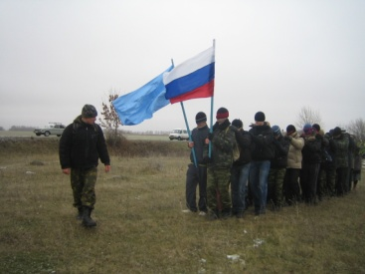
Утром в полевом храме была отслужена Божественная Литургия.
Осенью 2009 и 2010 года в Пензенской области были организованы двухдневные Осенние сборы. Во время этих сборов учебно-боевое сражение не устраивалось. Стержнем этих сборов был поход с преодолением различных препятствий. Во время этих сборов также выполнялись Правила учения «Горлица». Осенью 2010 года бойцы на армии не делились, и руководство единой армией было вручено юноше в возрасте 15 лет. Старше воеводы было более половины бойцов, но это никак не отразилось на порядке в армии. Во время запланированных трудов по нужде, то есть на самом деле необходимых и важных, в подчинении у юного воеводы были и все взрослые участники.
В первый день после ужина был организован песенный вечер. Заранее были размножены слова песен. Командующий учением, он же певчий приходского хора начинал, а ребята, сначала не смело начинали подпевать. В конце вечера петь хором по отделениям желали все, пришлось установить очередь.
Пензенские устроители сборов свой опыт не хранят под спудом, а по силам и по возможности делятся им со всеми, кто к ним обращается.
В городе Волгограде учение «Горлица» проводится в течение 9 лет в сменах летнего детского православного поселения «Страна детства». В 2009 году оно впервые прошло в летнем семейном поселении. Получен уникальный опыт участия в учении детей вместе с родителями.
На Камчатке учение «Горлица» проводится в течение пяти лет в сменах летнего детско-юношеского военно-патриотического лагеря. (3)

«Горлица» - это учение
По некоторым внешним признакам учение «Горлица» напоминает игру «Зарница» прошлых лет, которая почему-то из ролевой военно-патриотической игры со временем превратилась в спортивное состязание.
Почему же авторы учения «Горлица» и устроители, которые реально участвовали в ее проведении, категорически против определения «Горлицы» как ролевой игры? Только иногда в официальных документах в качестве исключения они допускают называть ее учением-игрой.
Игра – это действия в условных обстоятельствах. Под игрой чаще всего мы понимаем различные забавы, потехи, веселье и развлечения.
Учение «Горлица» проходит в полевых условиях при сорокаградусной жаре, в двадцатиградусный мороз, в дождь и слякоть. Участники переживают отнюдь не условные испытания, как в физическом, так и в душевном и духовном планах.
Правила учения «Горлица» предусматривают обязательное присутствие священнослужителя Православной церкви. Он не играет роли, а реально служит.
За девять лет проведения учений накоплено много свидетельств участников об реально испытанной ими силы молитвы и помощи Божией в трудных обстоятельствах.
Все участники живут традиционным укладом православного человека не условно, а по-настоящему.
Реальность достигается тем, что для большей части устроителей стремление к нравственной чистоте в отношениях является их образом жизни.
Во время учения «Горлица» не играют, а учатся преодолевать свои немощи и изменяться к лучшему в нравственном и духовном отношении.
Никто не называет настоящие военные учения игрой, хотя во время их проведения никого не убивают. (3)

Источники:
1). Доклад «Как мы учимся любить свое Отечество в детско-юношеском военно-патриотическом учении «Горлица». Александр Борисович Аликбаев. Международные Рождественские чтения. Москва. Январь 2010 года.
2). Доклад ««Горлица» – это встреча с самим собой». Александр Борисович Аликбаев. Международные Рождественские чтения. Москва. Январь 2005 года.
3). Доклад «Детско-юношеское духовно-нравственное военно-патриотическое учение «Горлица»». Иерей Сергий Богачков. Международные Рождественские чтения. Москва. Январь 2010 года.

Скорьева Л. В., бакалавр теологии

